ICS 13.060.30
P41
中华人民共和国国家标准
GB/T ×××××—××××

《城镇污水管网排查信息系统技术要求》
Technical requirements of condition survey for urban sewers information systems
点击此处添加与国际标准一致性程度的标识
2022.9.30
×××× - ×× - ××发布
×××× - ×× - ××实施
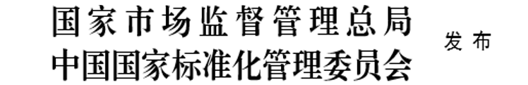

目 次
前言 III
1 范围 1
2 规范性引用文件 1
3 术语和定义 1
4 基本原则 2
5 准备工作 3
6 区域筛查 5
7 精细排查 7
8 信息系统 9

前 言
本文件按照《标准化工作导则 第1部分：标准化文件的结构和起草规则》的规定起草
请注意本文件的某些内容可能涉及专利。本文件的发布机构不承担识别专利的责任。
本文件由中华人民共和国住房和城乡建设部提出。
本文件由全国城镇给水排水标准化技术委员会（SAC/TC 434）归口。
本文件起草单位：
本文件主要起草人：

城镇污水管网排查信息系统技术要求
- 范围
本文件规定了城镇污水或合流管网排查实施工作中的基本原则、准备工作、区域筛查、精细排查和信息系统等方面的内容。
本文件适用于城镇建成区分流制地区的污水管网或合流制地区的合流管网市政排水管网排查工作，居民小区、企事业单位（建筑小区）和村镇地区的排水管道的排查可参照本标准。
- 规范性引用文件
下列文件中的内容通过文中的规范性引用而构成本文件必不可少的条款。其中，注日期的引用文件，仅该日期对应的版本适用于本文件；不注日期的引用文件，其最新版本（包括所有的修订单）适用于本文件。
GB/T 51187 城市排水防涝设施数据采集与维护技术规范
CJJ 6 城镇排水管道维护安全技术规程
CJJ 61 城市地下管线探测技术规程
CJJ 68 城镇排水管渠与泵站运行、维护及安全技术规程
CJJ 181 城镇排水管道检测与评估技术规程
- 术语和定义

外来水 extraneous water
非生活污水通过混接错接或者管道渗漏进入污水收集系统中的水统称为外来水。

溯源调查法 upward survey method
由下游向上游搜寻并定位某特征液态或固态源的调查方法。

污水本底值 background value of waste water quality
简称本底水质，指污水原始的水质成分、含量和状况。

旱天 dry weather days
排水系统不受降雨径流影响的时间段，通常为至少雨停72h后的时期。

筛查 screening
通过测定水质特征因子或水量的异常量来判定某排水服务区域或某管段存在污水收集功能缺陷的方法。

特征因子 tracer parameters
用以指示某种混接污染类型区别于其它类型的物理、化学指标。
- 基本原则
  - 排查工作与治理工作应同步进行。
  - 排查工作宜包括建成区的污水（合流）管网外来水调查、污水（合流）管道出流（渗）调查、管道检测、雨污混接调查等内容，其结论应作为编制排水管网整改方案的依据。
  - 在排查中需获取的生活污水特征因子宜包括化学需氧量（COD）、氨氮、总氮、电导率、磷酸盐、钾、表面活性剂等，可选择其中一个或若干个特征因子作为水质指标。
  - 排查工作的安全措施和要求应符合CJJ 6和CJJ 68中的规定。
  - 管网排查工作流程见图1。
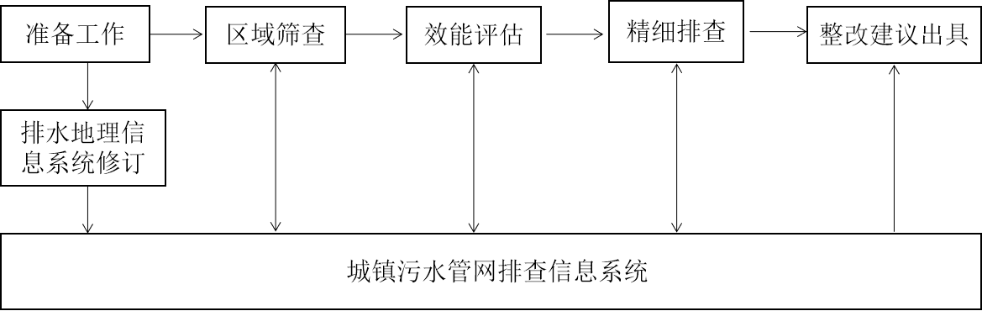
- 排查工作流程图
- 准备工作
  - 资料收集
    - 在已建立排水管网地理信息系统的地区，应收集已有排水管网数据库和电子管网图。在未进行排水管网测绘的地区，应实施排水管网测绘并建立排水管网地理信息系统。
    - 应收集不少于一个完整年度的与排查区域相关联的污水处理厂、泵站的污水进水水质和水量的监测数据。
    - 应收集不少于一个完整年度的监测井或监测点的污水水质和水量的监测数据。
    - 针对被排查的污水管网服务区域，宜收集相对应区域内的各小区和企事业单位的供水水量数据。
    - 针对被排查的管网覆盖地区，应收集所含盖的河流、湖泊等各类自然水体的不少于一个完整年度的水质监测数据。
  - 现场踏勘
    - 应采取人员现场核实和仪器测量等方式复核所收集排水管网地理信息资料是否符合实地现状，对不符合情形应予以修测和改正。
    - 应根据已有排水管道图资料，现场核实或标定污水处理厂、污水泵站、排涝泵站、排水口和各类监测点的位置。
    - 选择具有代表性的不同服务范围和不同管径的污水管道，打开其检查井盖，测量和记录其水位、充满度和流速数据。
    - 针对排查区域内的自然水体，宜测量其水位、水质。
    - 针对分流制地区排查区域内的雨水管道，应选择部分检查井打开井盖，测量和记录水位、充满度、流速以及与相邻污水检查井的水位差数据。
    - 应现场巡查、确定和记录排查区域内的居民小区、中心商务区、事业单位、学校、工厂、在建工地等排水户的基本属性。
    - 应逐一现场观察并记录管道所在道路和区域的交通状况、行人密度以及周边安全环境条件。
  - 方案制定
    - 利用排水规划资料和排水管网地理信息系统，以污水处理厂（污水处理设施）为对象，按照污水处理厂（污水处理设施）服务范围、污水提升泵站服务范围、主干管及二级管网进行梳理，应将整个排查范围划分成若干个排查分区。
    - 实施方案的内容应包括项目概况、技术标准、排查内容、技术方法、实施组织、考核指标、质量和安全控制等。
- 区域筛查
  - 通则
    - 排查区域宜以排水信息系统为基础平台，根据泵站或关键检查井所涉及的服务范围划为多个分区。
    - 通过对每一个排查分区污水收集及输送效能的测定，应筛选出需要进行精细排查的分区。
    - 现场调查和数据获取宜在旱天进行。
    - 排查分区的污水收集及输送效能应包含每个排查分区的总出流水质和流量。
  - 筛查
    - 宜获取排查区域内所有排水户的水样并测定污水本底值。
    - 当6.2.1不能满足时，可按照排水户基本属性类别，每种类别应获取排查区域内不少于排水户数10%且不少于1户的水样并测定水质本底值。
    - 当排水户出流水质明显和其属性不符时，应查明排水户内部管道问题或报告相关管理部门。
    - 应逐一调查和测定排水口旱天出流状况、水质和水量，确定所涉及的排查分区。
    - 流量测量宜采用速度-面积流量计在线获取24小时以上的连续监测数据，也可采用其他方法获取每24小时6—8次的数据。
    - 水质检测的取样频率不应小于4h一次，并连续24h以上。
    - 应测定化粪池进出水水质。
  - 收集效能评估
    - 污水管网收集效能评估单元宜为污水处理厂、污水提升泵站或关键检查井服务范围。
    - 污水管网收集效能的评价宜以水质特征因子为主，水量为辅。
    - 分区污水管网旱天收集效能评估应以旱天时间段的分区出流水质数据和排水户水质本底平均值的差异值为依据。
    - 分区的收集效能评价应按照表1执行。
表1 分区的收集效能评估标准
分区出流水质和排水户水质本底平均值的差异比值 | ≤10% | 10%--50% | ≥50%
收集效能 | 高 | 中 | 低
整改建议 | 污水收集系统健康，无需整改。 | 污水收集系统存在问题，需整改市政管网或排水户内部管网。 | 污水收集系统问题很大，需立即整改市政管网或排水户内部管网。
    - 当收集分区的供水区域和排水区域能够匹配时，宜遵循表1进行收集效能评估后，再按照供水量和污水量的差值来验证其评估结果。
- 精细排查
  - 通则
    - 收集效能评估结果为中、低的分区应开展精细排查。
    - 精细排查应找出全部的污水未收纳、污水溢流、入流（渗）、出流（渗）、雨污混接和倒灌等问题点，确定其位置，测定其水质和水量。
    - 精细排查的对象应包括分区内所有地下污水管道、雨水管道和排水口等。
    - 当排查分区面积大且管道复杂时，宜利用信息系统进一步缩小精细排查区域。
  - 排查
    - 应按照CJJ 61中的要求对已有排水管道图进行修补测更新。
    - 精细排查宜在污水管道低水位运行条件下开展，不满足时，应采取泵站配合或临时排水等降水措施。
    - 应遵循先管段后点位、先下游后上游的排查顺序。
    - 低水位运行时，应采用CJJ 181中规定的检测方法和作业要求来确定外来水入流（渗）的具体位置。
    - 应对排水户出水状况进行定性和定量分析，出现异常时，应对排水户内部开展进一步排查。
    - 当污水流入雨水管道或直排河道时，应采取溯源调查法，确定污水来源，并对确定的污水来源进行影像资料采集和记录。
    - 高于地下水位的污水管道宜采用闭气试验或闭水试验法测定其密闭情况。
    - 在河水水位下穿越河床的污水管道宜采用上下游水质或水量对比等方法确定河水入渗情况。
    - 排查区域内未纳管排水户及污水量应逐一调查和测定。
    - 对于无法通过人工目视或仪器检测方法查明的问题，可采用水质特征因子法、烟雾试验、染色试验等方法进行辅助验证和确认。
  - 定级与评价
    - 问题点应分别从污水未收集和外来水进入两个类别，以污水量和外水量来进行评价分级。
    - 问题点应按照表2确定信息系统中的类别和等级。
表2分级评价表
类别 | 分级
 | 重度（1级）（m³/d） | 中度（2级）（m³/d） | 轻度（3级）（m³/d）
A类：污水直排 | ≥0.5 | — | ＜0.5
B类：污水流入雨水管 | ≥20 | ≥0.5且＜20 | ＜0.5
C类：水体倒灌或山泉流入 | ≥120 | ≥20且＜120 | ＜20
D类：地下水流（渗）入 | 喷漏 | 涌漏 | 滴漏或线漏
    - 表2中的B类污水水质超过污水处理厂现入厂水质1倍及以上时，所在问题点的评价标准应往高增加一级。
    - 表2中的D类分级标准应符合CJJ 181中的规定。
- 信息系统
  - 通则
    - 排水管道及附属设施基础数据采集与维护应符合GB/T 51187 的要求。
    - 宜将排水管网排查信息系统纳入现有排水信息化系统中统一建设。
  - 数据采集
    - 现场采集的属性数据宜采用移动终端，并实现和信息系统实时互联。
    - 流量监测或水质监测数据宜采取在线方式接入信息系统。
    - 应将电视检测视频资料与在线监测数据与污水管网综合数据库中对应设施建立映射关系。
  - 信息系统
    - 应支撑管网排查系统实施与成果展现。
    - 应具有系统现状分析及问题区域预判分析功能。
    - 应具备筛查区域划分、关键检查井位置确定、区域问题分析与展示、收集效能评价功能。
    - 应具备问题点类型分级评价功能。
    - 当排查与治理同步进行时，系统数据信息应及时更新。
    - 宜具备治理效果预演功能。
    - 应选择关键点位安装长期运行的在线监测仪表接入信息系统，持续跟踪排查治理的效果。

